Приложение 1
  - 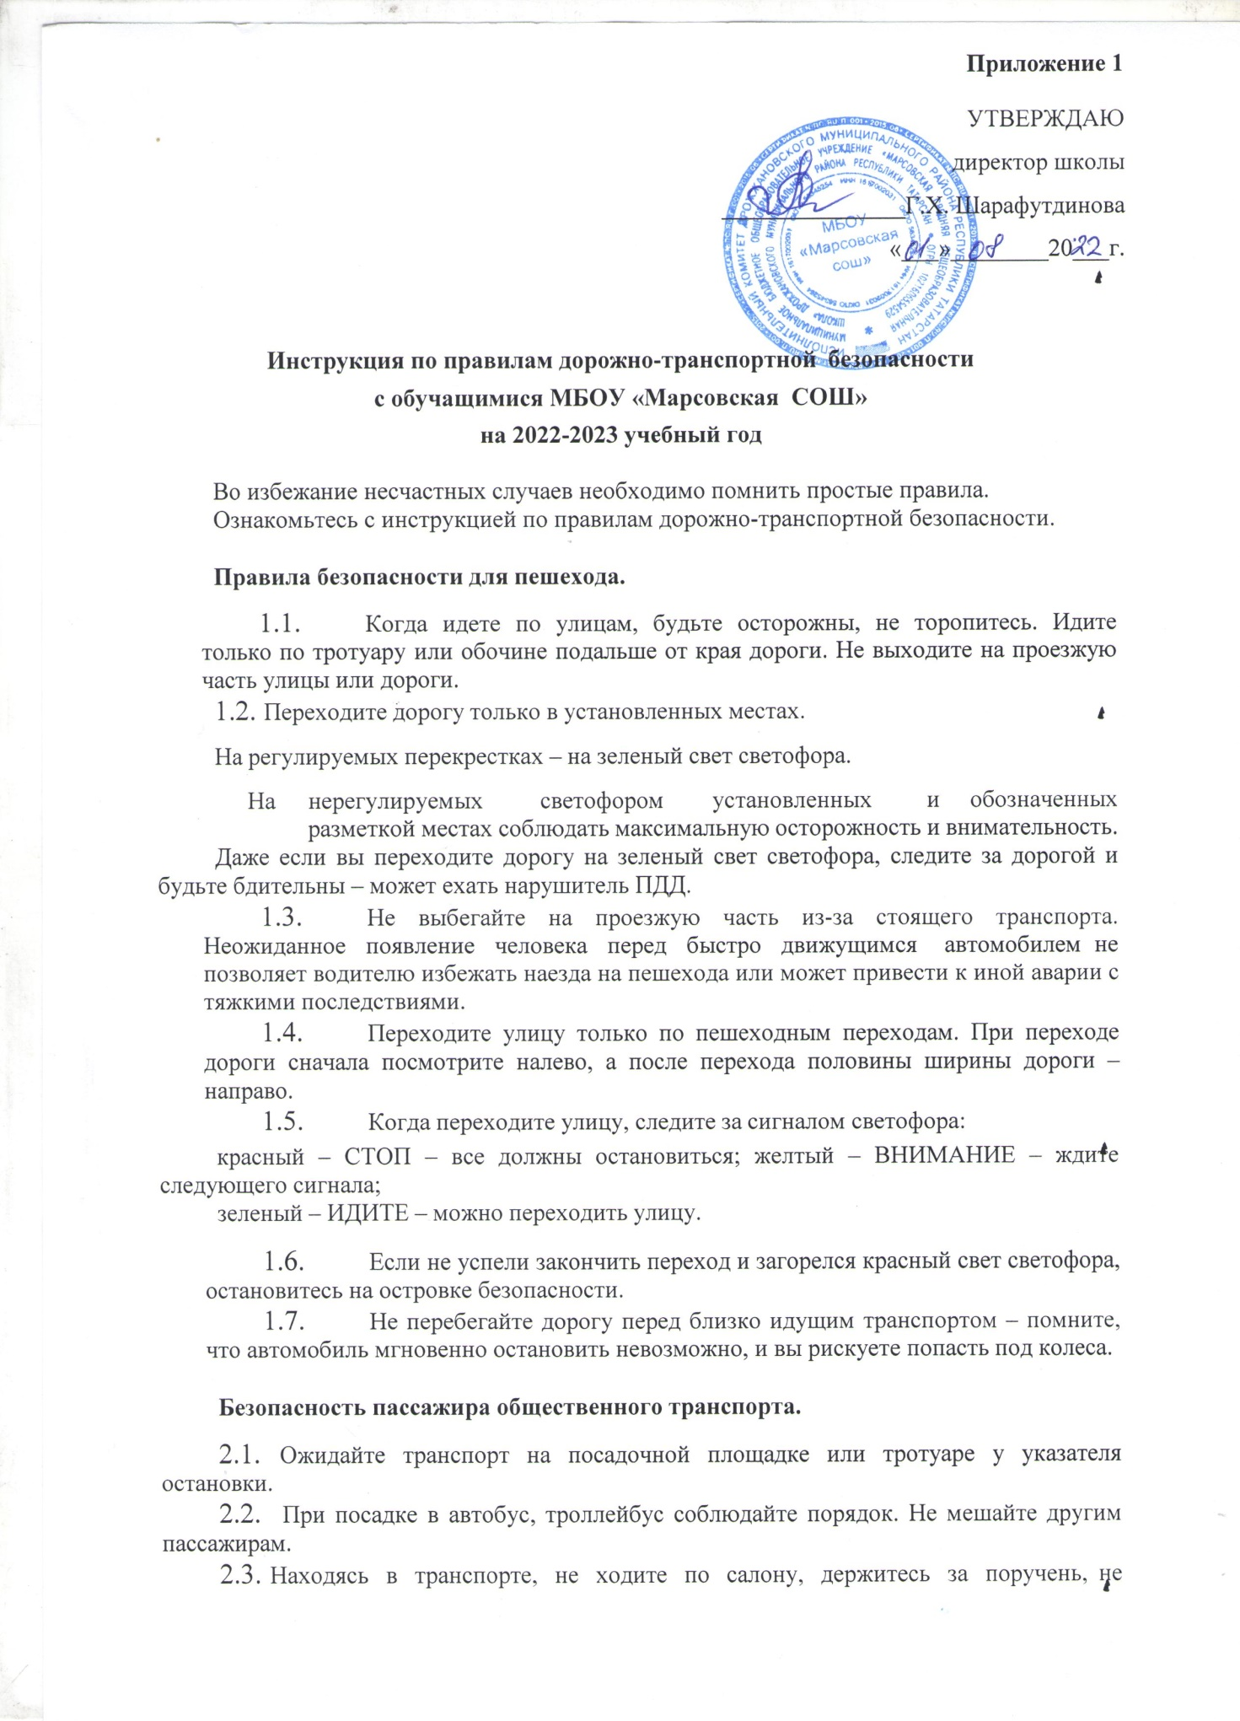выглядывайте из окон, не высовывайте руки, не нажимайте без надобности на аварийные кнопки.
  - Не прислоняйтесь к дверям, по возможности избегайте езды на ступенях.
  - Заранее готовьтесь к выходу, пройдя вперед. Входя и выходя из транспорта, не спешите и не толкайтесь.
  - Автобус и троллейбус обходите сзади. Выйдя из автобуса, троллейбуса нужно по тротуару дойти до пешеходного перехода и только по нему переходить на другую сторону.

